Příliš divoká Oslava, aneb kterak státní ochrana přírody ignoruje zákony a znovu slavně vítězí v hrdinném boji s ohroženou přírodou
Bylo nebylo. Na jihovýchodním okraji Českomoravské vrchoviny dvě pilné řeky vytvořily dva kaňony, jejich svahy pak pokryla bohatá mozaika stepí, lesostepí a lesů. Když byla v 70. letech stavěna jaderná elektrárna Dukovany, část jednoho z kaňonů zatopila Dalešická přehrada na řece Jihlavě. Aby stejný osud nepotkal i druhý kaňon, byla v roce 1975 vyhlášena jedna z největších rezervací u nás - Přírodní rezervace Údolí Oslavy a Chvojnice (2310 ha). Zahrnuje údolí řeky Oslavy od Náměšti nad Oslavou po Čučice, údolí jejího přítoku Chvojnice a lesy v okolí. Kombinace přírodních podmínek i lidského hospodaření na úpatí Českomoravské vrchoviny zachovala území, které je pomyslným okénkem do přírody z dob brzy po konci poslední doby ledové. Na jižních svazích roste množství teplomilných druhů původem z teplé Panonie a na severních svazích pak hluboko do nižších poloh jihozápadní Moravy sestupují podhorské druhy. Hluboce zaříznuté říční údolí tak oplývá bohatým spektrem stanovišť od skal a skalních stepí, pastvin lesostepí a řídkých lesů, po podhorské bučiny. Najdeme zde ještěrku zelenou, koniklece a rozsáhlé porosty křivatců českých. Staré a osluněné duby tu obývá tesařík obrovský, páchník hnědý a také jeden z nejohroženějších a nejkrásnějších evropských brouků, krasec dubový (Eurythyrea quercus). V chladnějších a vlhčích částech kaňonů žije hojně mlok skvrnitý, kterého se výsadbami smrku jinde na Vysočině podařilo prakticky vyhubit. Přežila zde jedna z našich posledních populací kdysi běžného motýla jasoně dymnivkového. Na posledním místě u nás tu roste převzácná orchidej jazýček jadranský a na fragmentech stepí kvete naše nejpočetnější populace kriticky ohroženého strošku polopásého z příbuzenstva hadinců a pomněnek.
Jde o biologicky, geomorfologicky i krajinářsky mimořádně zajímavé a bohaté území. Bylo zde nalezeno neuvěřitelných 800 druhů cévnatých rostlin, z nichž 172 je zařazeno v červeném seznamu vzácných a ohrožených rostlin. Území přírodní rezervace připomíná sotva třikrát větší Národní park Podyjí. Staré letecké mapy ukazují, že řídké lesy a bezlesí donedávna zabíraly podstatně větší rozlohy než dnes. Ale po opuštění tradičního hospodaření (pastva, výmladkové hospodaření) už většinu světlých lesů a podstatnou část bezlesí na hůře přístupných místech pohltila sukcese. Na podobě lépe přístupných míst, především mimo vlastní údolí řek, se zase podepsalo intenzivní lesnictví, které původně řídké listnaté lesy proměnilo v plantáže jehličnů. Mnoho cenných organizmů vázaných na bezlesí a řídké lesy tak přišlo o životní prostor. V houstnoucím lese hynou staré stromy. Vyrostly v řídkém lese, takže jsou nízké a v konkurenci mladších, vitálnějších a vyšších sousedů nemají šanci. O prostor k životu tak přichází i zmínění brouci. Jak lesostepi a řídké doubravy houstnou, mizí nejen vzácné druhy rostlin a živočichů světlého lesa a stepních enkláv, ale také dub, který nesnáší zástin. Biologicky mimořádně bohaté doubravy se tak postupně mění v podstatně chudší houští jasanů, habrů a javorů, kde zůstává jen pár běžných druhů stinného lesa. Zkázu cenných doubrav umocňuje invaze nepůvodní douglasky tisolisté, výsadby dalších jehličnanů i buku na zcela nevhodná stanovištně.
Poslední známá kolonie jasoně dymnivkového v rezervaci přežívá pod vedením vysokého napětí. Jen díky tomu, že stromy nesmějí zasáhnout do drátů a jsou proto pravidelně vyřezávány. Tesařík obrovský i krasec dubový dožívají na pár posledních, alespoň trochu vhodných stromech. Poslední známá moravská populace orchideje jazýčku jaderského dožívá na okraji bývalého lomu a v některých letech už ani nekvete. A tak bychom mohli pokračovat poměrně dlouho. Aniž by to kohokoli zasvěceného překvapilo. Velmi podobný obrázek totiž po desítkách let bez jakékoli péče skýtá převážná většina lesních rezervací v nížinách a pahorkatinách České republiky. Absence péče o lesní chráněná území nižších poloh je jednou z hlavních příčin setrvalého a rychlého úbytku biologické rozmanitosti u nás. Ale nikdy není pozdě. Abychom zvýšili pravděpodobnost dlouhodobého přežití cenných organizmů, či v mnoha případech spíše odvrátili jejich téměř jisté vymření v rezervaci, musíme obnovit podmínky pro tyto organizmy vhodné. Tedy zajistit prosvětlení lesů v kaňonu, vhodnou péči o staré stromy a jejich nástupce. Vlastníky lesů mimo kaňon (dnes převážně plantáže jehličnanů) vhodnými finančními nástroji motivovat k úpravě druhové skladby i prostorové a věkové struktury (upřednostňování místně původních dřevin, výběrné nebo výmladkové hospodaření, ponechávání výstavků a pod.). A to vše musíme udělat na ploše dost velké na to, aby byla schopna dlouhodobě udržet životaschopné populace cílových druhů.
Prakticky žádná přírodní rezervace nebo památka u nás není dost velká, aby sama zajišťovala přežití izolovaných populací všech ohrožených druhů, které ji dnes obývají. Proto je při ochranářském plánování třeba uvažovat v kontextu okolní krajiny. Nedaleko Údolí Oslavy a Chvojnice leží přírodní památka Obora (245 ha), jedno z nejvýznamnějších útočišť tvorů vázaných na staré stromy. Rozhodně by bylo žádoucí tato dvě chráněná území propojit krátkým koridorem. Území PR Údolí Oslavy a Chvojnice je, nebo spíše bývalo, součástí unikátního komplexu řídkých lesů a cenných bezlesí (zejména skalních stepí a lesostepí) donedávna existujících v kaňonech Oslavy a Jihlavy. Nejznámější a nejlépe dochovaným bezlesím tohoto komplexu je Mohlenská hadcová step (vzdálená od PR Údolí Oslavy a Chvojnice asi 3 km). V rámci celého komplexu žily a místy částečně stále přežívají mimořádně cenné stepní organizmy (ploskoroh pestrý, mravenci r. Bothriomyrmex a Strongylognathus, krasec Sphenoptera antiqua a další). I jim by samozřejmě zásadně prospělo, kdyby měli šanci osídlit větší území, než mají momentálně k dispozici. Zejména proto, že vzhledem k prudkému zmenšení rozlohy bezlesí v kaňonech Oslavy a Jihlavy za poslední století, mnoho nelesních druhů zřejmě přežívá v rámci tzv. extinkčního dluhu. A pokud se rozloha vhodných stanovišť nezvýší, velmi pravděpodobně vyhynou. Vhodný management alespoň částí PR Údolí Oslavy a Chvojnice by tomu mohl částečně předejít.
Příroda nižších poloh k zachování své rozmanitosti nutně potřebuje buď přítomnost velkých herbivorů, nebo činnost člověka, která je nahrazuje. Bez ní jsou biologicky bohaté doubravy, lesostepi a stepi, které od doby ledové pokrývaly podstatnou část Evropy i území PR Üdolí Oslavy a Chvojnice, nahrazeny hustými, a biologicky výrazně chudšími porosty stínomilných dřevin. Informace o tom, proč a jakou péči nížinné lesy potřebují jsou v češtině dostupné přes deset let (ke stažení zde http://www.lepidoptera.cz/publikace/kniha-ohrozeny-hmyz-nizinnych-lesu-ochrana-a-management). Mezi lety 2007 až 2014 jsme u nás jen z Operačního programu Životní prostředí utratili 2 341 000 000 korun na podporu biodiverzity. Víme tedy co je třeba činit, peněz máme dost. Důvodů také. Populace nejvzácnějších a minimálně v rámci ČR nejohroženějších obyvatel rezervace jsou často na hranici vymření. Máme zákon, který většinu druhů zmíněných výše v textu explicitně chrání. Mnohé z nich jsme se navíc zavázali chránit také podpisem přístupové dohody k EU. Není možné je trhat nebo zabíjet. Je snad možné je v rezervaci vědomě nechat trudně vymřít?
Všechny tyhle informace má státní ochrana k dispozici. A rozhodla se snad konat. Na otázku na konci předchozího odstavce rázně odpovídá hlasitým: Zajisté! Připravila totiž plán, který bohužel je naprostým opakem toho, co je pro ochranu biologické hodnoty území PR Údolí Oslavy a Chvojnice a jejího okolí třeba udělat. Stávající rezervace o rozloze 2310 ha bude rozdělena na dvě národní přírodní rezervace (NPR). Půjde o NPR Soutok Oslavy a Chvojnice (536 ha) a NPR Divoká Oslava (340 ha). Rozloha chráněného území klesna na třetinu (!) o zhruba 1500 hektarů, převážně lesa. Lesy mimo plánované NPR se stanou nebo zůstanou běžnými hospodářskými porosty de facto plantážemi. Lesy v NPR naopak v naprosté většině přejdou na přísný, bezzásahový režim, který dokoná zkázu unikátních obyvatel rezervace. Z necelých 150 ha lesa v plánované NPR Soutok Oslavy a Chvojnice je zásahový režim na podporu biodiverzity navržen pro na pouhých 15 ha. V NPR Divoká Oslava pak pro 37 ha ze 205 ha. Ze zhruba 350 ha lesů v obou plánovaných NPR, a z rezervace dnes zabírající 2310 ha tedy bude 52 ha věnováno ochraně ohrožených a zákonem chráněných druhů vázaných na řídké lesy a staré stromy a částečně též skalní stepi. Což samozřejmě nemůže stačit. Plán péče zcela ignoruje nebo naprosto nedostatečně zohledňuje potřeby tzv. předmětů ochrany (většinou druhy nebo společenstva na jejichž ochranu se především má správa rezervace především zaměřit). Většina tzv. hlavních předmětů ochrany obou plánovaných rezervací totiž cílenou péči zoufale potřebuje. Z nově navržených NPR vypadly i plochy hostící naprosto zásadní část biodiverzity území. Mimo rezervace se ocitla nejjižnější část údolí Oslavy s nejbohatší koncentrací stepní vegetace a nově objeveným výskytem již zmiňovaného jazýčku jadranského. Do rezervace nespadla ani hlavní plocha výskytu jasoně dymnivkového, který je dalším z hlavních předmětů ochrany jedné z plánovaných NPR. Podobně se bez ochrany ocitne severní okraj stávající PR, kde v s rozvolněné doubravě roste nejbohatší populace silně ohroženého řeřišničníku skalního, který je zároveň dalším z hlavních předmětů ochrany. Opatření k podpoře ohrožených druhů – včetně například vymírající orchideje jazýčku jadranského, který má být také hlavním předmětem ochrany plánované NPR Soutok Oslavy a Chvojnice – jsou v plánech péče o nástupnické rezervace popsána natolik vágně a mlhavě, že se s jejich realizací nejspíš nepočítá.
Plánované změny znamenají rezignaci nejen na snahu o zlepšení stavu lesů mimo samotný kaňon Oslavy, ale také na ochranu cenných fenoménů rezervace. A vlasně i rezignaci na ochranu podstatné části deklarovaných hlavních předmětů ochrany nástupnických rezervací. Je třeba území vrátit podobu, která vyhovuje jeho vzácným a vymírajícím obyvatelům.. Místo toho ale bude bude snaha pečovat o ohrožené organizmy jen předstírána na pár hektarech. Podstatná část PR bude z nepochopitelných důvodů obětována sukcesi a její většina pak běžnému lesnímu hospodaření. Plánované změny byly uchystány bez relevantní odborné diskuse a zohlednění potřeb předmětů ochrany (a dalších cenných fenoménů území). Autoři botanické inventarizace jasně píší, že „Největší nebezpečí z pohledu komplexní ochrany přírody, biodiverzity ... je chystané zmenšení území vlastní PR resp. zmenšení území na dve malé NPR.“ Velmi podobně vyznívají i entomologická expertní vyjádření. Jde ale o házení hrachu na ministerskou zeď. Informace byly a jsou k dispozici. Jen o ně nikdo zainteresovaný nestojí.
Otázka, zda plán na likvidaci přírodních hodnot kaňonu Oslavy vznikl na nějaké Divoké Oslavě na Ministerstvu životního prostředí není podstatná. Není ani důležité, kdo a co realizací takového plánu získá, ani zda jeho autoři chráněné a ohrožené organizmy přímo nenávidí, nebo na ně pouze docela obyčejně kašlou. Situace kolem údolí Oslavy a Chvojnice je zcela absurdní. Vymyká se ale jen a pouze plánovaným zmenšením chráněného území. Stav rezervace samotné se nijak zásadně neliší od toho, co je běžně k vidění v mnoha dalších, především lesních rezervacích v České republice. A protože po přímém zásahu miliardami z evropských fondů se už opravdu nelze vymlouvat na nedostatek prostředků, jde především o ilustraci dlouhodobě velmi nešťastné situace jednoho resortu.
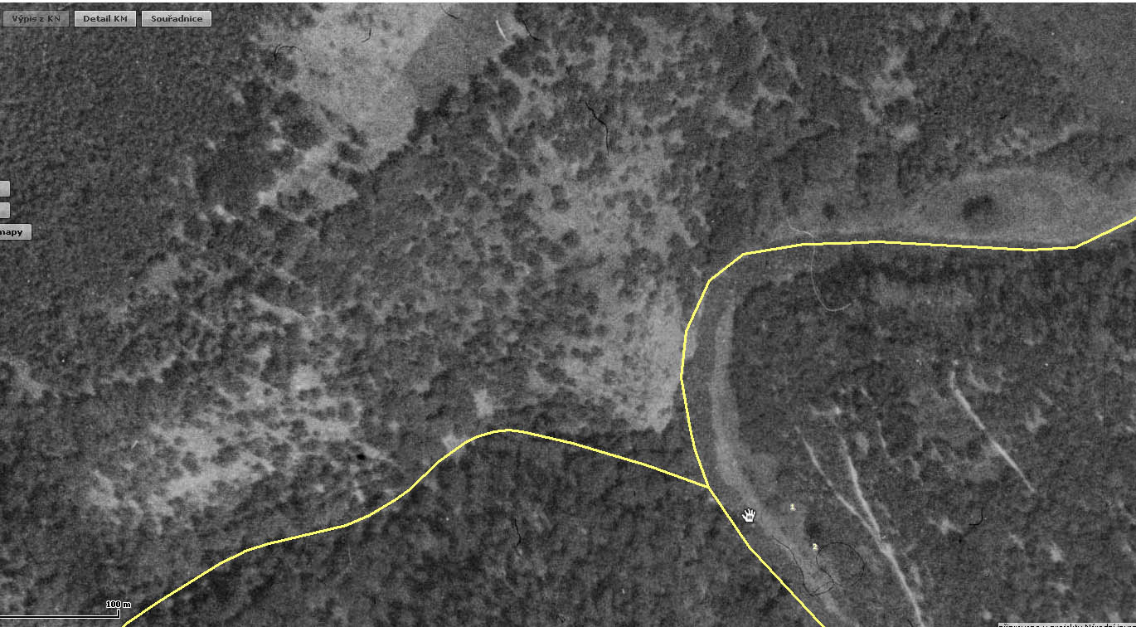
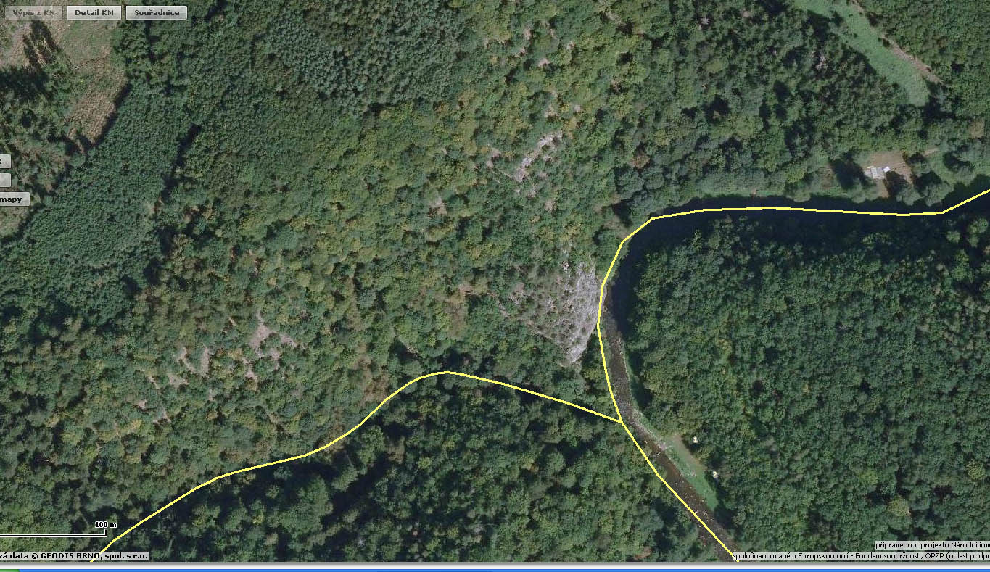
Letecké snímky údolí Oslavy v letech 1953 a 2009 jasně ukazují zvýšení zápoje stromového patra. Na snímku úsek kaňonu mezi Vlčím kopcem a Glorietem, v katastru obce Sedlec. Zdroj: http://kontaminace.cenia.cz/

Obrázky – něco jsem vybral, píšu zatím orientační popisky, vyber si, co uznáš, dal jsem toho raději více
Obr. 1: Mapa hranic jednotlivých PR, EVL a návrhy redukce území na dvě NPR.
Obr. 2: Tématický obrázek. Pohled na skalní hřeben s Ketkovským hradem a údolím Oslavy.

Obr. 3. Pohled do rozkvetlé zarůstající stepi na Plánicích na jižně exponovaném svahu naproti Čertovu jazyku.

Obr. 4. Zarůstající skalní step s největší populací strošku polopásého (Lappula semicincta) v ČR, nezahrnutá do MZCHÚ.

Obr. 5. Zarůstající skalní step pod zříceninou Ketkovského hrádku (klidně vypustit)

Obr. 6. Tématicky ilustrativní na zařazení do článku. Naprosto zarostlá vyhlídka Gloriet do kaňonu Oslavy. Vše je zarostné, nic není vidět, téměř ani vyhlídka samotná.

Obr. 7-8: Pohled do zastíněných porostů šípákové doubravy pod vápencovým lůmkem nad Ketkovským hrádkem. Prosvětlené naprosto klíčové!

Obr. 9: pohled do údolí řeky Oslavy z Plánic na Čertův jazyk (klidně vypustit)

